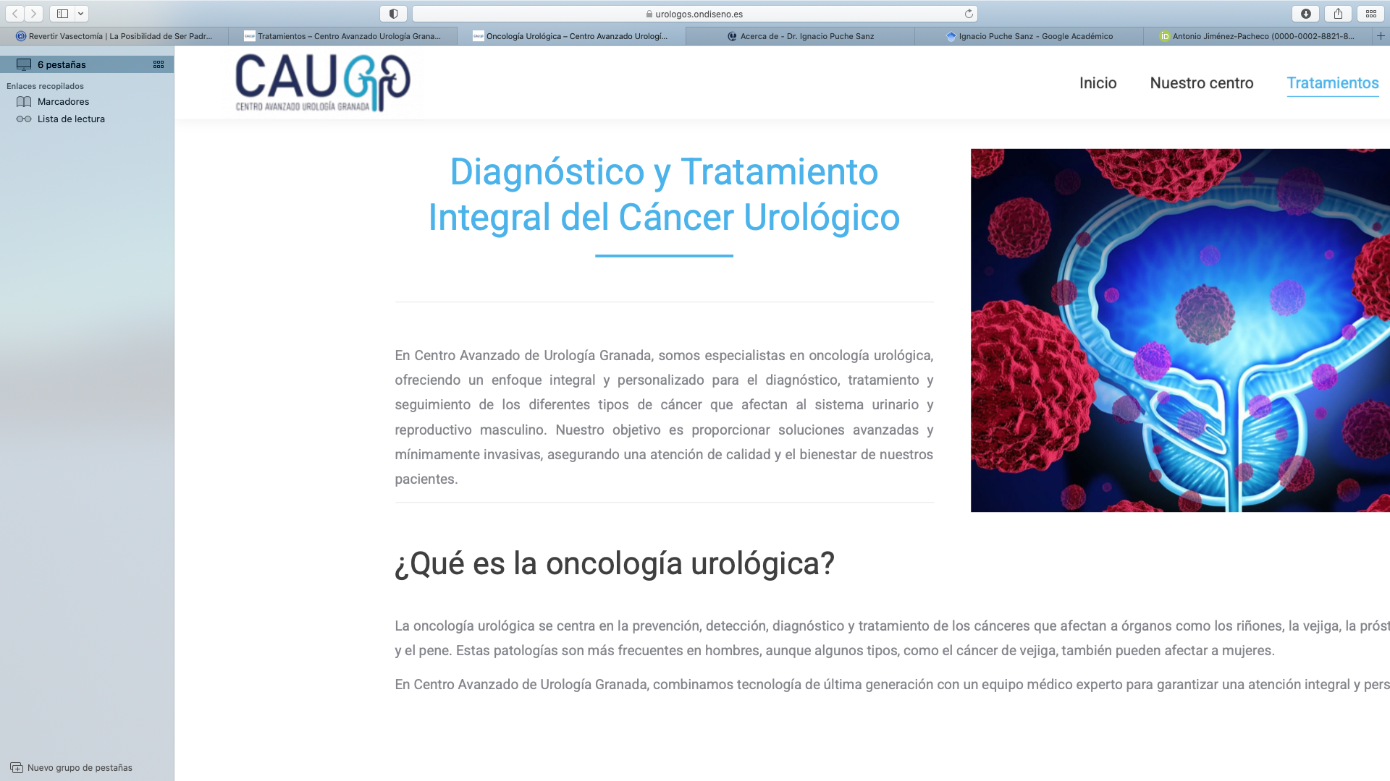

*Nombre y apellidos:* Antonio Jiménez Pacheco

*Fecha de nacimiento:* 22 de Octubre 1975

*Lugar de nacimiento:* Granada

*Número Colegiado:* 18/1810211

*E-mail:* uroglobalmedicine@gmail.com

**FORMACIÓN ACADÉMICA**

1. Licenciado en Medicina y Cirugía por la Universidad de Granada en Junio del 2002
2. Doctor por la Universidad de Granada con la calificación e Sobresaliente Cum Laude el 5 de febrero del 2007
3. Máster Universitario en Investigación y Avances en Medicina Preventiva y Salud Pública. Universidad de Granada (2010)
4. Máster Universitario en Investigación y Avances en Microbiología. Universidad de Granada (2013)
5. Posgrado en Investigación, Publicación y Comunicación científica en Salud del Hombre. Universidad de Barcelona (2014)
6. Experto Universitario en Cirugía Urológica Avanzada. Universidad Europea de Valencia (2019)
7. Máster en cáncer de próstata avanzado. Universidad de Salamanca (2020)

**FORMACIÓN PROFESIONAL**

1. Especialista vía MIR en Urología. Hospital Universitario San Cecilio de Granada (Junio 2003-Junio 2008)
2. Facultativo Especialista de Área en el Servicio Andaluz de Salud (2008-Actualidad)
3. Rotación externa en el *Mount Sinai Hospital, New York* en Mayo del 2007
4. ***Áreas de Especialización***: Uro-Oncología (Próstata, Riñón, Vejiga, Pene, Testículo), Hipertrofia Benigna de próstata, Infecciones de tracto urinario, Patología genital, Disfunción eréctil, Infertilidad masculina, Litiasis, Incontinencia urinaria.
5. ***Técnicas quirúrgicas***: Cirugía Oncológica (Cistectomía Radical con derivación urinaria, Nefrectomía parcial/radical, Nefroureterectomía, Prostatectomía Radical, Orquiectomía, Linfadenectomía Retroperitoneal, Resección transuretral de tumores vesicales, Cirugía del cáncer de pene), Cirugía Laparoscópica, Pieloplastia, Cirugía de la próstata (Enucleación prostática con láser, Adenomectomía, Resección transuretral de próstata), Biopsia de próstata por Fusión, Endourología (ureteroscopia semirrígida y flexible, lasertripsia endoscópica), Cirugía de la litiasis renal (Pielolitotomía), Cirugía de la prótesis de pene, Cirugía reconstructiva del pene, Cirugía ambulatoria, Cirugía de la incontinencia urinaria.
6. Acreditación de calidad de competencias profesionales del Urólogo con el nivel de Excelente desde el 2016-Actualidad
7. Miembro del Comité Técnico Asesor para el Manuel para la Acreditación de Competencias Profesionales del/de la Urólogo/a de la Agencia Sanitaria de Andalucía desde Junio 2012-actualidad

**ACTIVIDAD INVESTIGADORA**

1. Más de ***50 publicaciones*** en revista de impacto a nivel nacional e internacional, ***10 capítulos de libros****,* ***12 premios por trabajos de investigación*** concedidos por sociedades científicas nacionales y más de ***250 comunicaciones nacionales e internacionales a congresos***.
2. Director de Trabajos Fin de Máster, Trabajos Fin de Grado de Medicina y de tesis Doctoral.
3. Vocal del Comité de Ética de la Investigación provincial de Granada (CEI/CEIM) desde el 2020.
4. Investigador del Grupo de Investigación “MP18- UROMET Y UROONCOLOGIA”, y que está adscrito al Instituto de Investigación Biosanitaria de Granada (IBIS-Granada) desde el 2022.
5. Participación en diversos proyectos de investigación con financiación competitiva y privada a nivel autonómico y nacional.
6. Vocal por la provincia de Granada de la Asociación Andaluza de Urología

**ACTIVIDAD DOCENTE**

1. Profesor Asociado del Departamento de Cirugía y sus Especialidades de la Facultad de Medicina de Granada.
2. Tutor de residentes en el Hospital Universitario San Cecilio de Granada desde Febrero del 2022.
3. Docente de diversos cursos y talleres impartidos a profesionales sanitarios y residentes/alumnos